17 agosto 2017 giovedì . Riflessioni agostane. Libro di Giuditta cap. 13.

La vittoria di Giuditta.

1 Quando si fece buio, i suoi servi si affrettarono a ritirarsi. Bagoa chiuse la tenda dall’esterno e allontanò le guardie dalla vista del suo signore e ognuno andò a dormire; in realtà erano tutti estenuati, perché avevano bevuto troppo. 2 Giuditta fu lasciata nella tenda e Oloferne era sprofondato sul suo letto, ubriaco fradicio. 3 Allora Giuditta ordinò all’ancella di stare fuori della camera da letto e di aspettare che uscisse, come aveva fatto ogni giorno; aveva detto infatti che sarebbe uscita per la sua preghiera, e anche con Bagoa aveva parlato in questi termini. 4 Si erano allontanati tutti dalla loro presenza e nessuno, dal più piccolo al più grande, era rimasto nella camera da letto. Giuditta, fermatasi presso il letto di lui, disse in cuor suo: «Signore, Dio d’ogni potenza, guarda propizio in quest’ora all’opera delle mie mani per l’esaltazione di Gerusalemme. 5 È venuto il momento di pensare alla tua eredità e di far riuscire il mio progetto per la rovina dei nemici che sono insorti contro di noi».
6 Avvicinatasi alla sponda del letto che era dalla parte del capo di Oloferne, staccò la scimitarra di lui; 7 poi, accostatasi al letto, afferrò la testa di lui per la chioma e disse: «Dammi forza, Signore, Dio d’Israele, in questo giorno». 8 E con tutta la sua forza lo colpì due volte al collo e gli staccò la testa. 9 Indi fece rotolare il corpo giù dal giaciglio e strappò via la cortina dai sostegni. Poco dopo uscì e consegnò la testa di Oloferne alla sua ancella, 10 la quale la mise nella bisaccia dei viveri e uscirono tutt’e due, secondo il loro uso, per la preghiera. Attraversato l’accampamento, fecero il giro della valle, salirono il monte di Betùlia e arrivarono alle sue porte.
11 Giuditta gridò da lontano al corpo di guardia delle porte: «Aprite, aprite subito la porta: è con noi Dio, il nostro Dio, per esercitare ancora la sua forza in Israele e la sua potenza contro i nemici, come ha fatto oggi».
12 Appena gli uomini della sua città sentirono la sua voce, corsero giù in fretta alla porta della città e chiamarono gli anziani. 13 Corsero tutti, dal più piccolo al più grande, perché non si aspettavano il suo arrivo; aprirono dunque la porta, le accolsero dentro e, acceso il fuoco per fare luce, si strinsero attorno a loro. 14 Giuditta disse loro a gran voce: «Lodate Dio, lodatelo; lodate Dio, perché non ha allontanato la sua misericordia dalla casa d’Israele, ma in questa notte per mano mia ha colpito i nostri nemici».
15 Allora tirò fuori la testa dalla bisaccia e la mise in mostra dicendo loro: «Ecco la testa di Oloferne, comandante supremo dell’esercito assiro, ed ecco la cortina sotto la quale giaceva ubriaco; il Signore l’ha colpito per mano di una donna. 16 Viva dunque il Signore, che mi ha protetto nella mia impresa, perché costui si è lasciato ingannare dal mio volto a sua rovina, ma non ha commesso peccato con me, a mia contaminazione e vergogna».
17 Tutto il popolo si stupì profondamente e tutti si chinarono ad adorare Dio, esclamando in coro: «Benedetto sei tu, nostro Dio, che hai annientato in questo giorno i nemici del tuo popolo». 18 Ozia a sua volta le disse: «Benedetta sei tu, figlia, davanti al Dio altissimo più di tutte le donne che vivono sulla terra, e benedetto il Signore Dio che ha creato il cielo e la terra e ti ha guidato a troncare la testa del capo dei nostri nemici. 19 Davvero il coraggio che ti ha sostenuto non sarà dimenticato dagli uomini, che ricorderanno per sempre la potenza di Dio. 20 Dio compia per te queste cose a tua perenne esaltazione, ricolmandoti di beni, in riconoscimento della prontezza con cui hai esposto la vita di fronte all’umiliazione della nostra stirpe, e ti sei opposta alla nostra rovina, comportandoti rettamente davanti al nostro Dio». E tutto il popolo esclamò: «Amen! Amen!».

Esegesi.
Oloferne rimane solo con Giuditta; Bagoa chiude la tenda dall’esterno e allontana le guardie dalla vista del suo signore. Giuditta è sola nella tenda con Oloferne sprofondato nel suo letto, ubriaco fradicio. Il piano viene attuato: Giuditta con la scimitarra stacca, con due colpi, la testa di Oloferne; poi la porge all’ancella che la ripone nel cesto ormai vuoto dei cibi. Escono entrambe, secondo il loro uso, per la preghiera e, senza che nessuno si accorga di nulla, arrivano alle porte di Betulia. Entrano in città e vengono accolte con ammirazione; Giuditta estrae dal cesto la testa di Oloferne e la mostra.

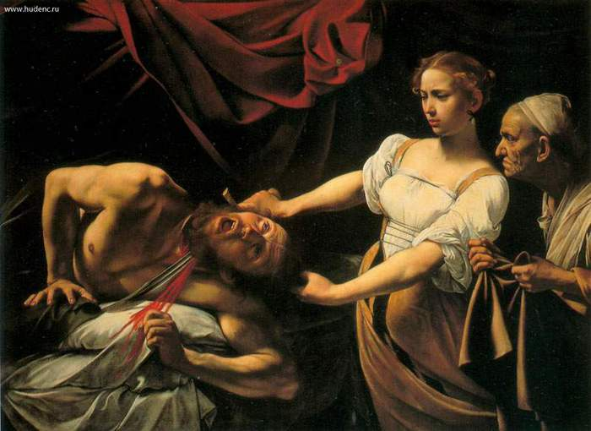

Caravaggio Michelangelo Merisi, o Amerighi (1571 – 1610):
Giuditta taglia la testa a Oloferne.
(Galleria nazionale di arte antica, Roma).

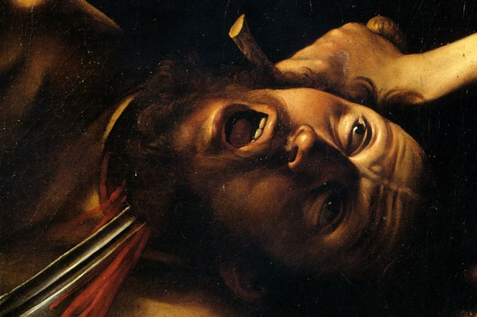
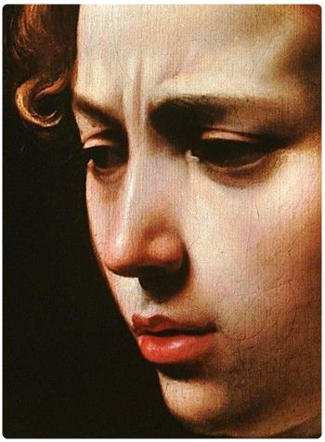

Riflessione.
Per stare al messaggio contenuto in questo racconto dobbiamo non fissarci sul gesto della decapitazione, ma entrare nelle motivazioni e nel modo con cui è stato compiuto.
Il racconto è costellato di preghiera; ogni gesto di Giuditta è preceduto da una invocazione per avere la forza di compiere la missione che Dio gli ha consegnato. Sulla preghiera già abbiamo detto; qui sottolineo solo un punto ed è l’Amen finale del popolo. Anche i cristiani, quando offrono al Padre l’Agnello sacrificato per la loro salvezza, dicono ‘Amen’. E’ una semplice parola ma dice la capacità dei cristiani di ‘diventare una cosa sola’ quando pregano. La nostra abitudine è quella di pregare da soli; buona abitudine, ma non basta: in qualche modo ogni preghiera è preparazione all’Amen eucaristico. Senza Gesù e la sua offerta le nostre parole sono vuote e inefficaci; da soli siamo in presenza di Dio, ma non c’è il simbolismo del Corpo di Gesù che parla con la sua Sposa.
L’Amen è il sigillo della preghiera ‘piena’: personale, cristologica, popolare e sponsale.

